Выбираем каталог для хранения файлов

Создаем файлы

Создаем репазиторий

Добавляем файлы в репозиторий

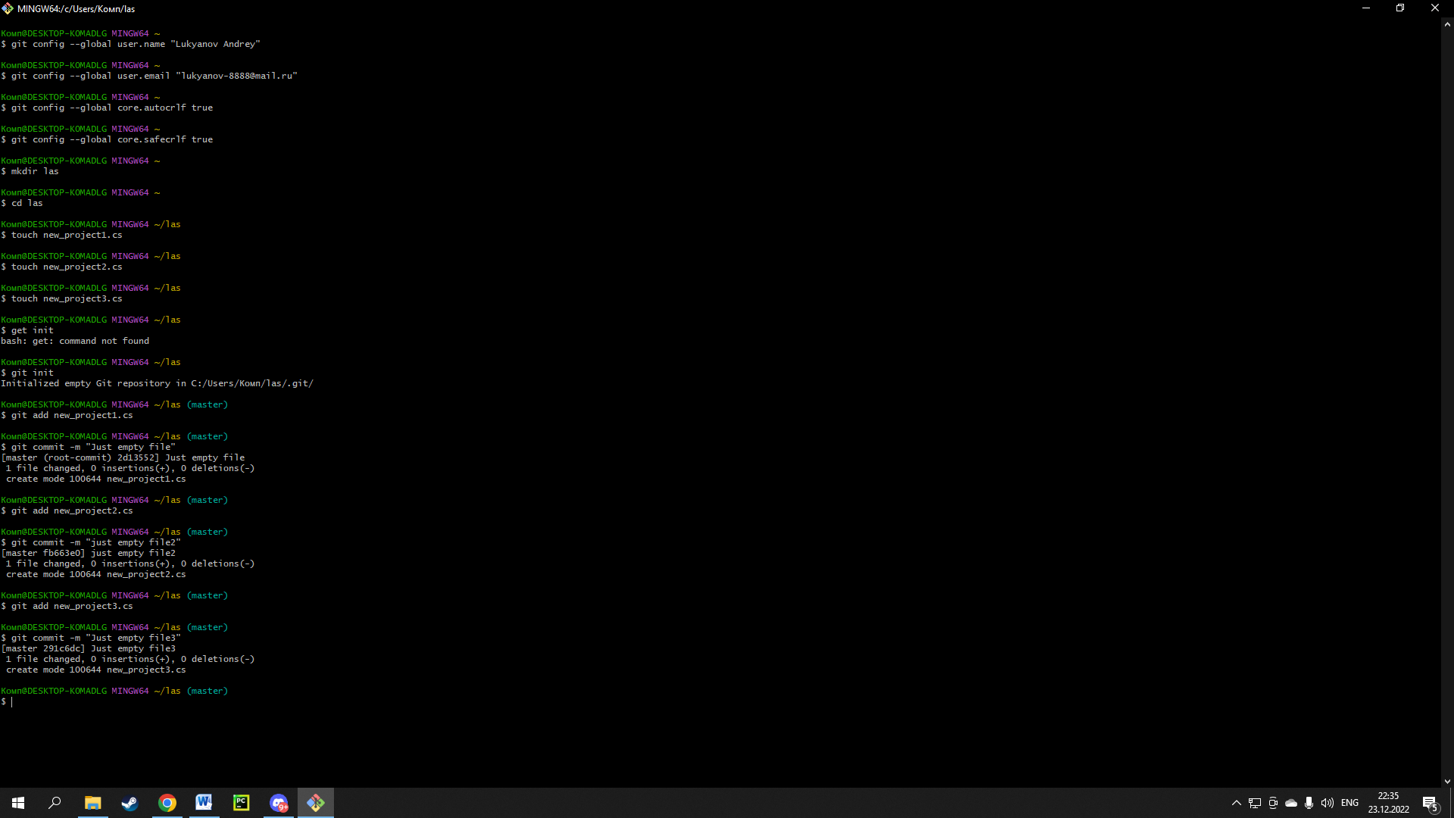

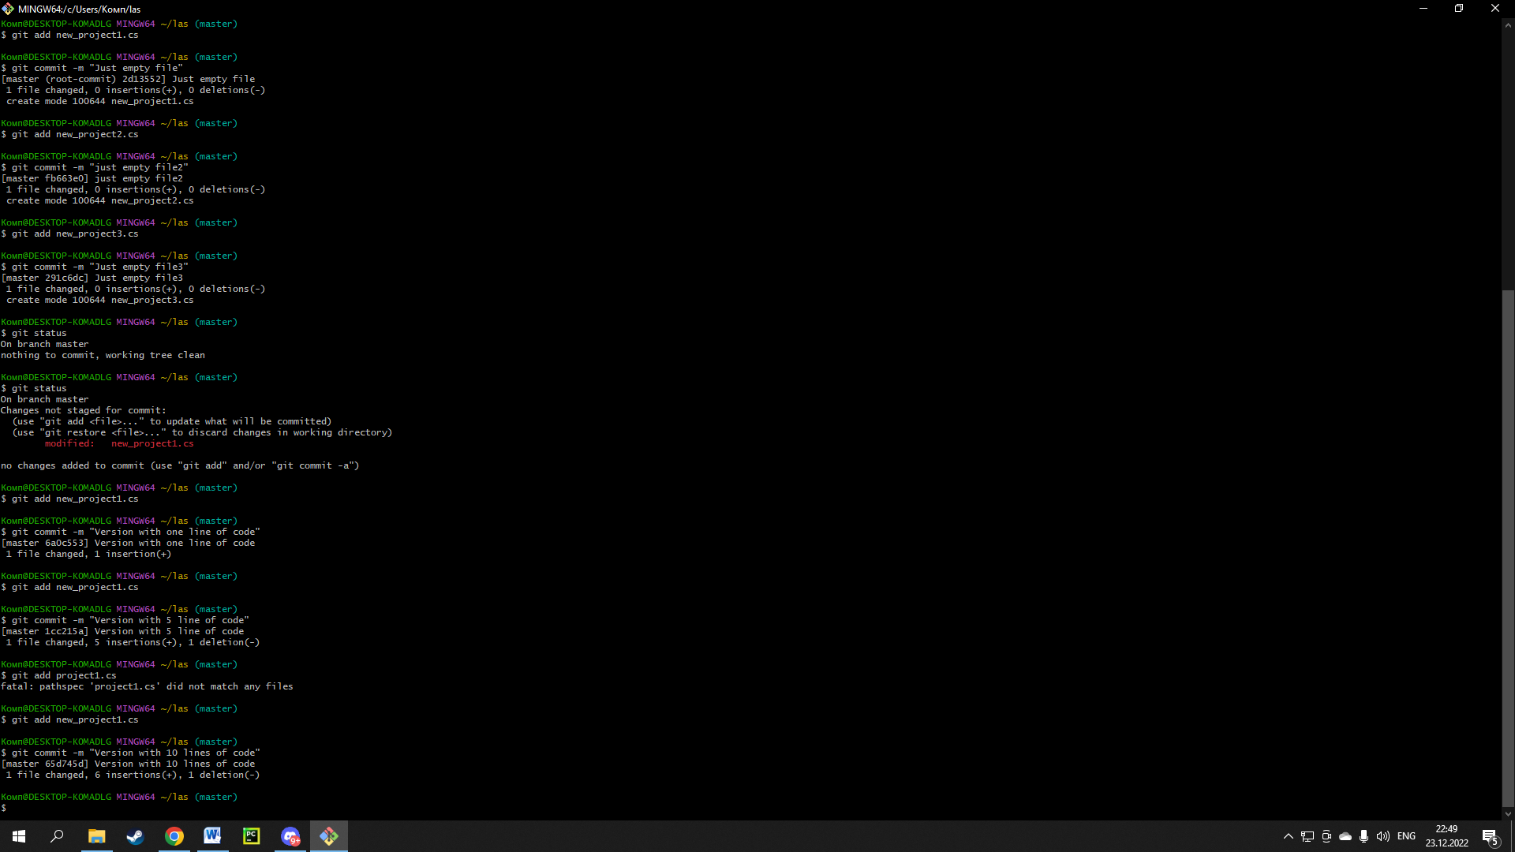

Проверяем состояние репозитория

Добавляем версии первого файла

Индексируем изменения и добавляем коммит

Проверяем состояние репозитория

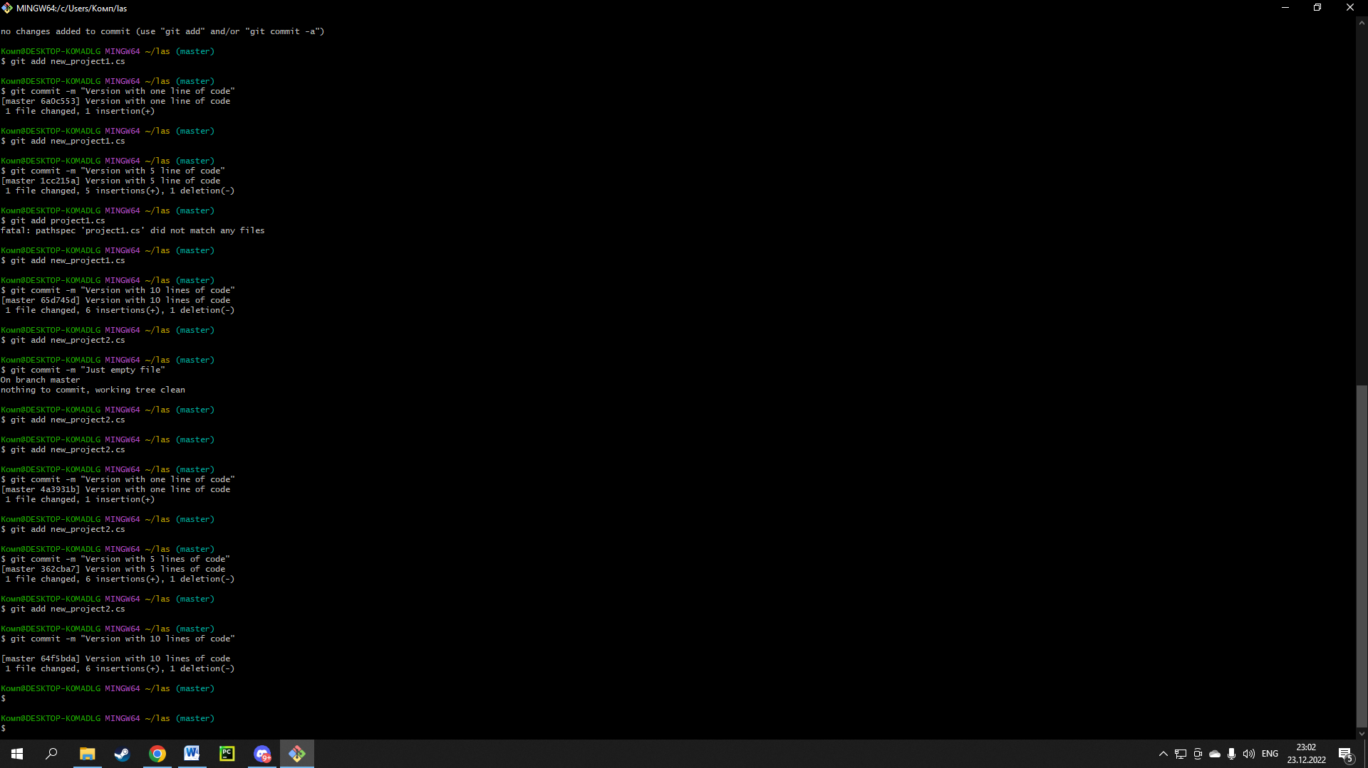

Проверяем состояние репозитория

Добавляем версии второго файла

Индексируем изменения и добавляем коммит

Проверяем состояние репозитория

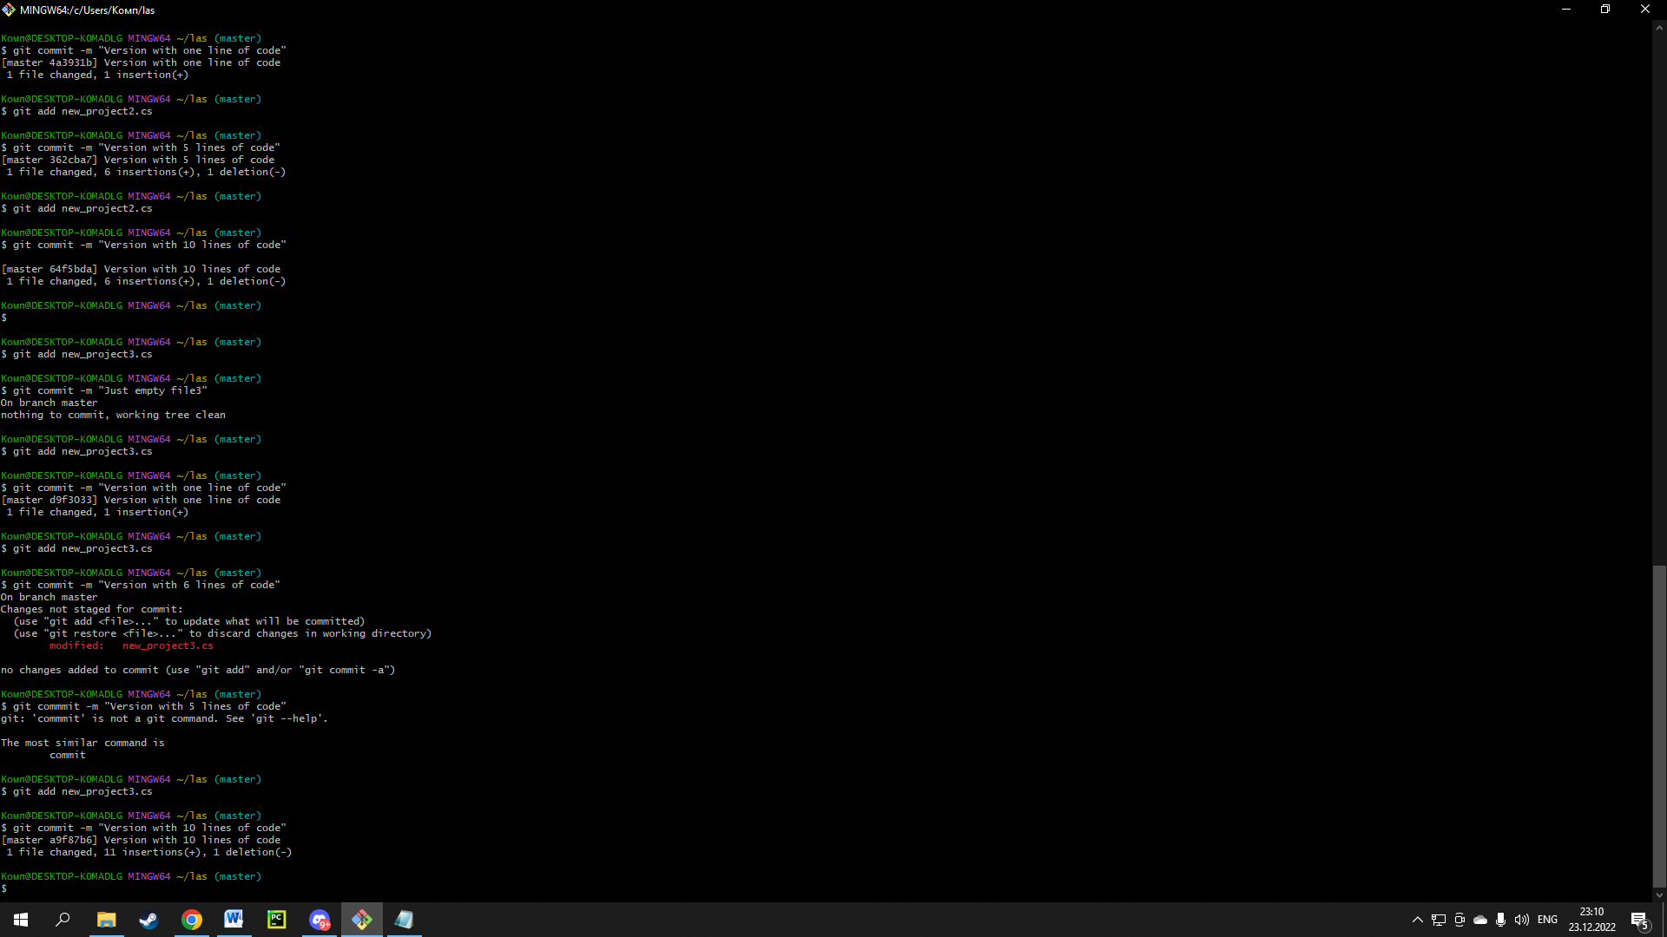

Проверяем состояние репозитория

Добавляем версии третьего файла

Индексируем изменения и добавляем коммит

Проверяем состояние репозитория

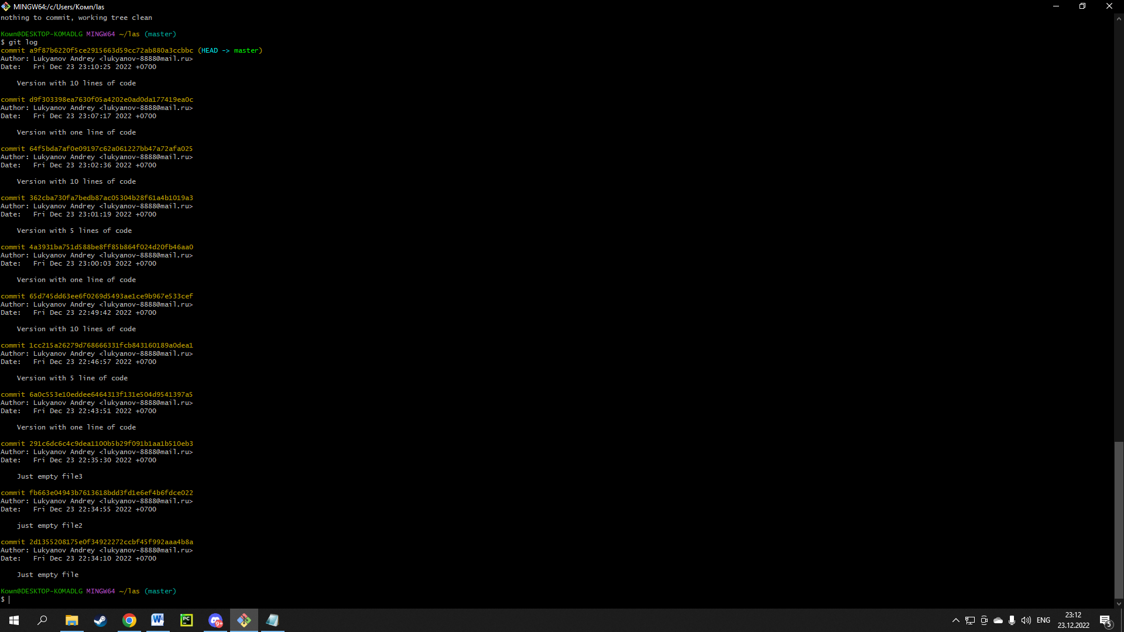Просмотрим все истории каждого файла

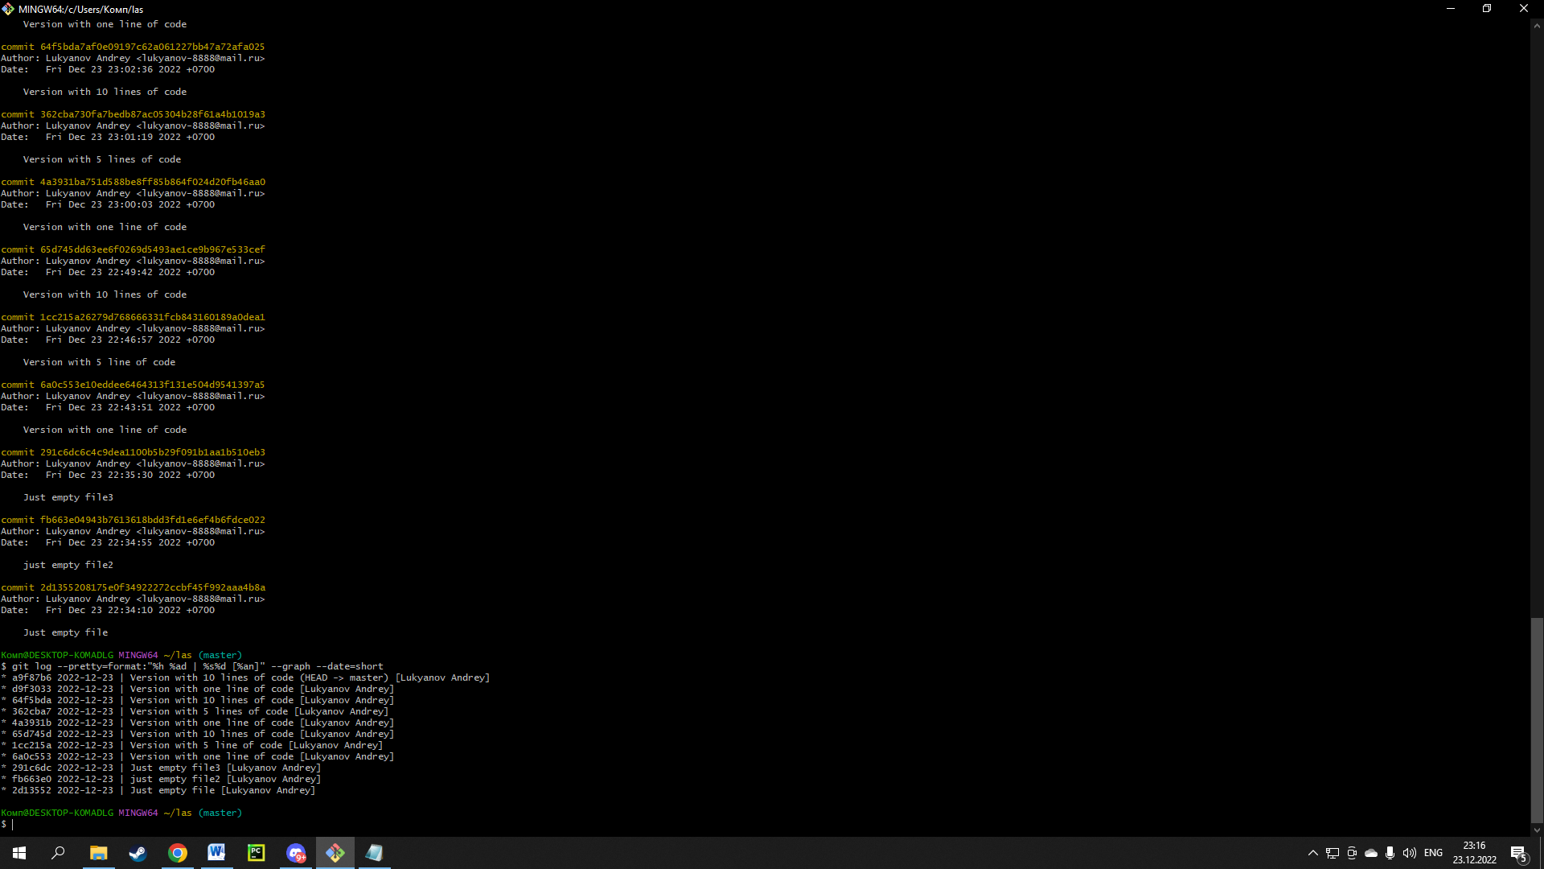 Просмотри историю в более удобном виде

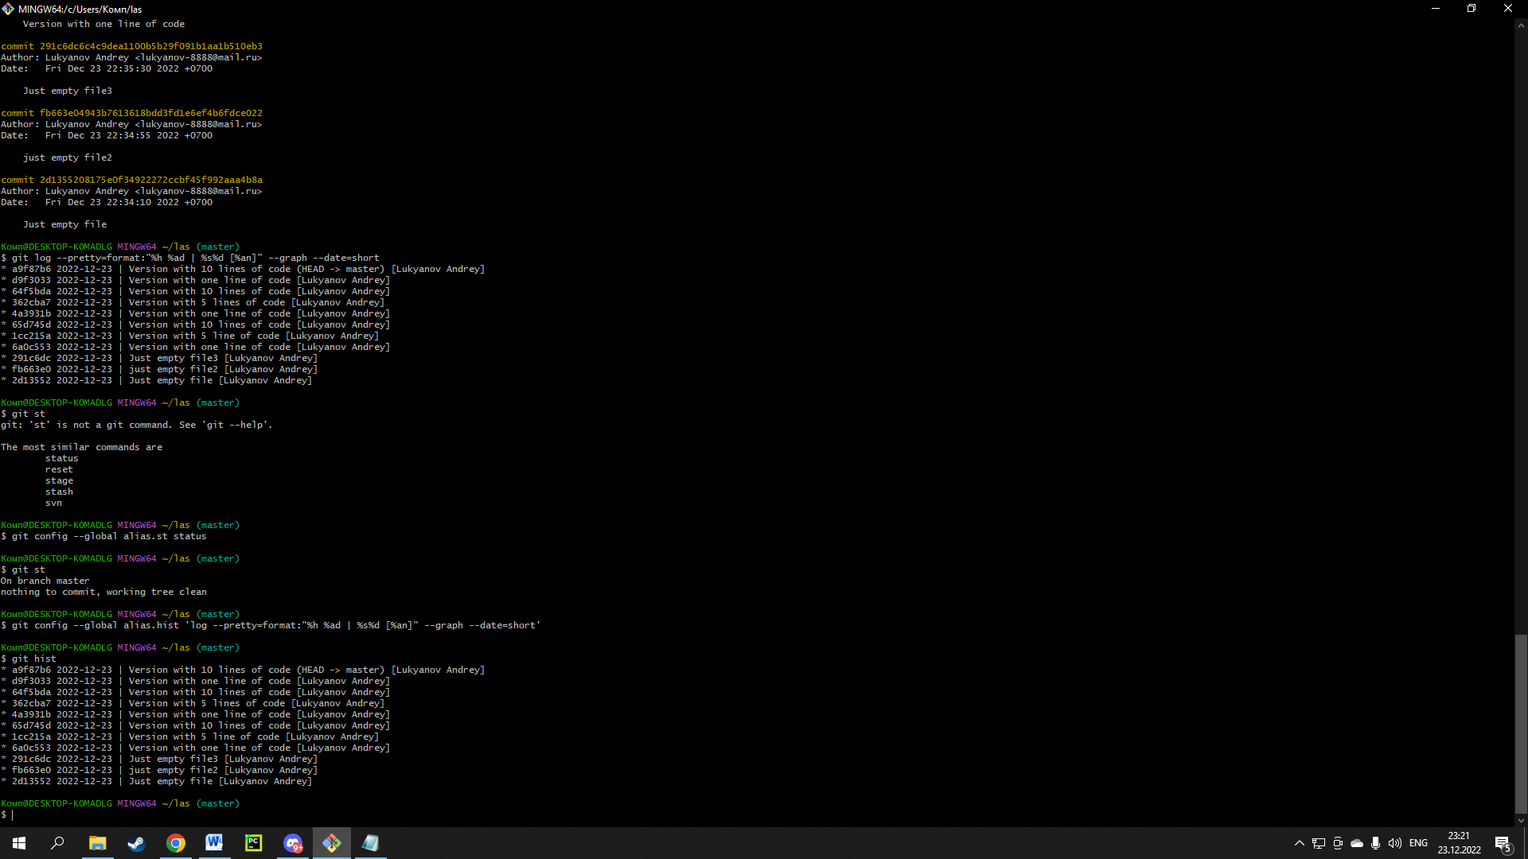Создаем алиас